MMI_lab3_Actors_0304_Govoryushchenko_Lyulin.docx

**Система планирования путешествий**

**Действующие лица**

**Версия**

**<1.0>**

**Лист изменений**

|  |  |  |  |
| --- | --- | --- | --- |
| **Дата** | **Версия** | **Описание** | **Авторы** |
| <11/окт/2023> | Рабочая, v 1.0 | Отчёт о выполнении лабораторной работы №3 | Люлин Д. В.  Говорющенко А. В. |
|  |  |  |  |
|  |  |  |  |
|  |  |  |  |

**Содержание**

**1. Введение 4**

1.1. Назначение 4

1.2. Способы классификации 4

**2. Классификация пользователей 5**

**3. Описание пользователей 7**

**Действующие лица**

# Введение

## Назначение

В этом документе представлено описание действующих лиц системы планирования путешествий «3Geez».

## Способы классификации

Пользователи классифицируются по следующим признакам:

* права доступа к системе;
* опыт работы с ИС и компьютерами в целом;
* требуемая функциональность;
* частота использования продукта.

# Классификация пользователей

На рис. 1-4 приведена классификация пользователей различными способами.

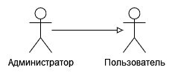

Рисунок 1. Классификация по правам доступа к системе (акторы).

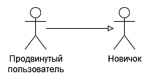

Рисунок 2. Классификация по опыту работы с ИС и компьютерами в целом.

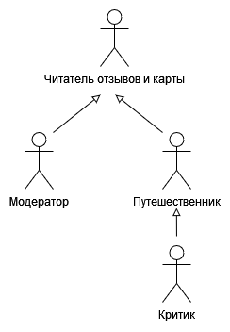

Рисунок 3. Классификация по требуемой функциональности.

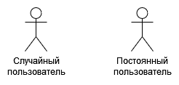

Рисунок 4. Классификация по частоте использования продукта.

# Описание пользователей

В табл. 1 приведено описание пользователей. Определено, каким актором является каждый пользователь.

Таблица 1. Описание пользователей

| **Пользователь** | **Описание** | **Целевая аудитория** | **Отношение к действующему лицу (actor)** |
| --- | --- | --- | --- |
| Продвинутый пользователь | Как продвинутый пользователь ПК, я хочу, чтобы интерфейс был интуитивно понятным и соответствовал общепринятым нормам. | Да | Пользователь, Администратор |
| Новичок | Как новичок, я хочу, чтобы ИС содержала справку об использовании. | Да | Пользователь |
| Читатель отзывов и карты | Как читатель отзывов и карты, я хочу, чтобы после выбора места на карте отображались отзывы о нём. | Да | Пользователь, Администратор |
| Путешественник | Как путешественник, я хочу прокладывать маршруты до мест и составлять планы путешествия | Да | Пользователь |
| Критик | Как критик, я хочу оставлять отзывы о местах. | Да | Пользователь |
| Модератор | Как модератор, я хочу иметь возможность посмотреть отзывы, отправленные мне на проверку. | Нет | Администратор |
| Случайный пользователь | Скачивает приложение, чтобы посмотреть, какие у него есть функции. Не будет оставлять отзыв или детальный план путешествия. Для возможного привлечения в систему должна быть возможность создать план путешествия просто и быстро. | Нет | Пользователь |
| Постоянный пользователь | Как постоянный пользователь, я хочу иметь возможность посмотреть свою историю планов путешествий. | Да | Пользователь, Администратор |

Бюджетность – платно или бесплатно, степень затратности

Длительность путешествия – нужно ли место где остановиться, перекусить